Отчет по Лабораторной работе №2

В качестве варианта был выбран следующий пункт:

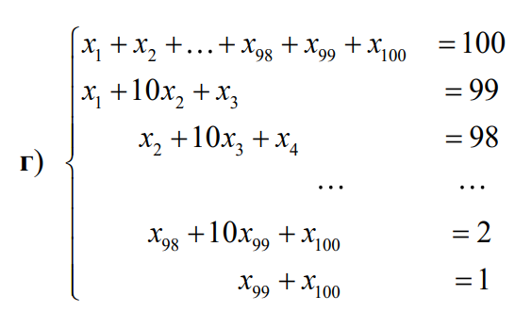

Весь исходный код лежит в *main.cpp*, оттуда данные о невязке, количестве итераций и ответе были переброшены в *data.csv*, и затем перекопированы в *excel.xlsx*.

Для решения данной системы был выбран метод Якоби, итерации прекращались при $norm_{1}\left(x^{k+1}-x^{k}\right)<EPSILON={10}^{-5}$, где $norm_{1}=\sum{\left|x_{i}\right|}$:

Ответ: лежит в *excel.xlsx*

График 1. Зависимость невязки от числа итераций.